Администрация Ключевского района
Алтайского края

ПОСТАНОВЛЕНИЕ

23.10.2018 № 335

с. Ключи

Об утверждении состава районной комиссии по делам несовершеннолетних и защите их прав

Во исполнение Федерального закона «Об основах системы профилактики безнадзорности и правонарушений несовершеннолетних» и на основании ст. 9 Закона Алтайского края от 15.12.2002 № 86 - ЗС «О системе профилактики безнадзорности и правонарушений несовершеннолетних в Алтайском крае»

п о с т а н о в л я ю:

- Утвердить состава районной комиссии по делам несовершеннолетних и защите их прав (приложение 1).

- Постановление администрации Ключевского района от 13.07.2016 № 176 «Об утверждении состава районной комиссии по делам несовершеннолетних и защите их прав» снять с контроля, как утратившее силу.

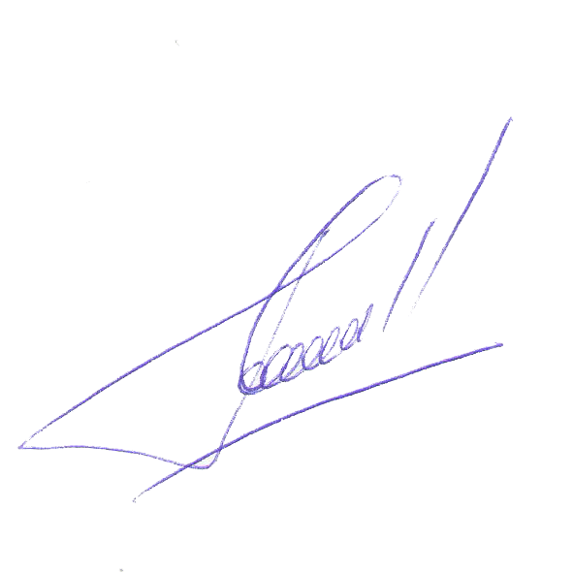
- Контроль за исполнением настоящего постановления возложить на заместителя Главы района по социальным вопросам Зюзину Л.А.

Глава района Д.А. Леснов

Мананкова Галина Анатольевна
ПРИЛОЖЕНИЕ № 1
к постановлению администрации
Ключевского района
№ 335 от 23.10.2018

СОСТАВ
комиссии по делам несовершеннолетних и защите их прав

 | Зюзина  Любовь Александровна | - | Заместитель Главы района по социальным вопросам, председатель комиссии;
 | Китанина  Татьяна Ивановна | - | председатель комитета по образованию, заместитель председателя комиссии;
 | Мананкова  Галина Анатольевна | - | ответственный секретарь комиссии;
 | Вакалов  Виталий Вячеславович | - | начальник уголовно-исполнительной инспекции № 56;
 | Есипенко  Вера Александровна | - | инспектор ГУУП ПДН ОП по Ключевскому району;
 | Конев  Игорь Дмитриевич | - | психиатр-нарколог КГБУЗ «Ключевская ЦРБ им. И.И.Антоновича»;
 | Куличенко  Константин Анатольевич | - | начальник ОП по Ключевскому району;
 | Лугачева  Елена Валентиновна | - | директор филиала КГБУСО «Комплексный центр социального обслуживания Родинского района»  с. Ключи;
 | Морозова  Ольга Сергеевна | - | главный специалист по опеке и попечительству комитета по образованию администрации района;
 | Осинина  Ксения Сергеевна | - | ведущий специалист по делам молодежи администрации района;
 | Петрова  Елена Владимировна | - | директор КГУ ЦЗН Ключевского района;
 | Победенная  Тамара Петровна | - | и.о. председателя комитета по культуре администрации района;
 | Присекина  Лариса Николаевна | - | секретарь администрации Ключевского сельсовета;
 | Тюнина  Ирина Владимировна | - | районный педиатр КГБУЗ «Ключевская ЦРБ им. И.И.Антоновича»;
 | Финенко  Виктор Николаевич | - | начальник Территориального управления социальной защиты населения по Ключевскому району;
 | Фролов  Сергей Геннадьевич | - | начальник отдела по физической культуре и спорту администрации района;
 | Ярошенко  Ирина Васильевна | - | заместитель директора КГБПОУ «Ключевский лицей профессионального образования» по учебно-воспитательной работе.

